
مديرية التربية والتعليم للواء الجامعة

40

اليوم والتاريخ : الأحد 1 / 3 /2026
مدرسة : علي رضا الركابي الأساسية للبنين
امتحان الشهر الأول لمادة الرياضيات
الصف : الثامن (ج ، د)
اسم الطالب : .................................................. الفصل الدراسي الثاني الزمن : 40 د
للعام الدراسي ( 2026/2025) م _____________________________________________________________________________
ملاحظة : أجب عن جميع الأسئلة التالية,علما بأن عددها (5) والإجابة على الورقة نفسها ، وعدد الصفحات (2).
السؤال الأول :- بيّنُ ما إذا كانَتِ القيمةُ المعطاةُ تمثّلُ أحدَ حلولِ المتباينةِ أَمْ لا في مّا يأتي :- ( 4 علامات )

السؤال الثاني :- مثّلُ ( أرسم ) كلَّ متباينةٍ ممّا يأتي على خطِّ الأعدادِ :- ( 4 علامات )
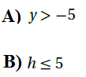
السؤال الثالث :- حلُّ كلًّ مِنَ المتبايناتِ الآتيةِ : - ( 16 علامة )
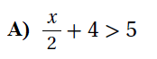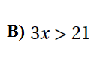

السؤال الرابع :- حل نظام المعادلات بيانياً :- ( 8 علامات )

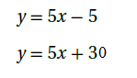
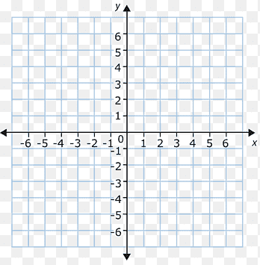

السؤال الخامس :- حل نظام المعادلات ب التعويض :- ( 8 علامات )
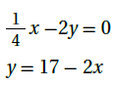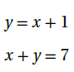

إنتهت الأسئلة أتمنى لكم التوفيق والتقدم الأستاذ: مصعب بني عيسى

